Saunawassermarathon:
Am 2. September 2022, 17 Uhr feiern wir Rapujuhla mit leider nicht in den finnischen Seen gefangenen, aber trotzdem ziemlich finnisch schmeckenden Flußkrebsen. Dazu nehmen wir den Saunaeimer mit echtem finnischen Wasser aus den Seen rund um Tampere in Empfang, der schon seit dem 11. Juni auf dem Weg ist. Natürlich heizen wir auch unsere Sauna an. Löylö machen wir aber mit Bonner Wasser!
Bitte um Anmeldung bis zum 22.8.22 (begrenzte Plätze) unter bonn@dfgnrw.de.
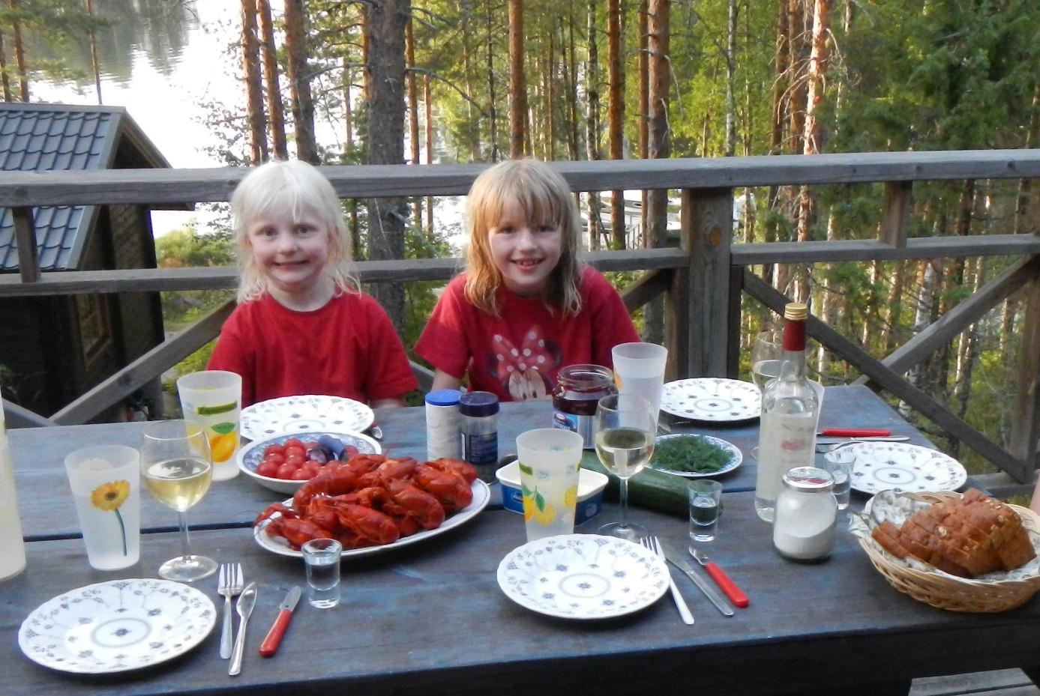
(Foto: Christiane Arndt)

